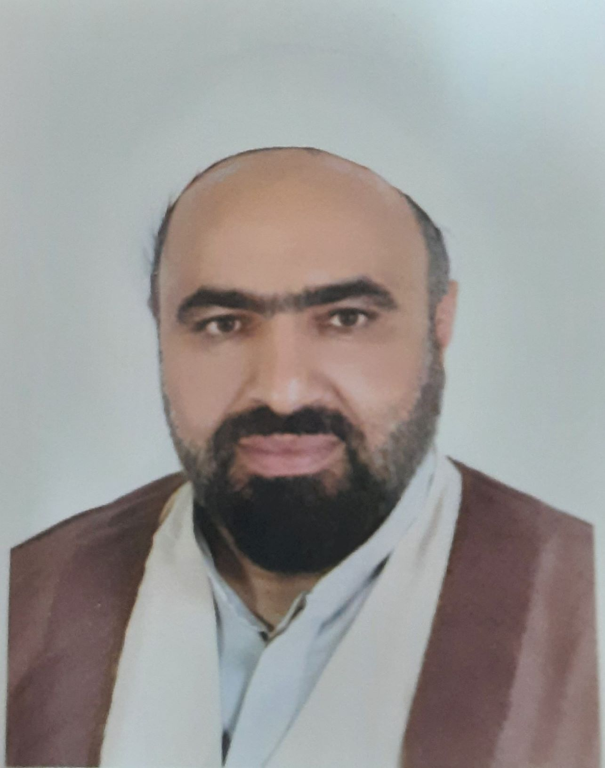 | دانشیار دانشکده الهیات- دانشگاه تهران  مسلم محمدی
تلفن دفتر: +98 (21)02536166440
پست الکترونیکی: mo.mohammadi@ut.ac.ir

تحصیلات | دکتری,1387,کلام اسلامی,موسسه تخصصی کلام اسلامی

زمینههای تخصصی
و حرفهای

سوابق کاري و فعالیت های اجرایی | کمیته اخلاق دبیرخانه حمایت از طرح های پژوهشی-(1400-1402)  عضو هیات ریئسه نشست فرهنگ و آموزش در نخستین همایش ملی فرهگ-(1400-1400)  عضو شورای دروس معارف اسلامی پردیس فارابی دانشگاه تهران-(از 1398)  عضو هیات نظارت و ارزیابی دانشگاه های استان قم-(1395-1396)  رئیس شورای انضباطی بدوی دانشجویان پردیس فارابی-(1395-1396)  نماینده استانی صندوق رفاه وزارت علوم در استان قم-(از 1391)  رییس شورای بدوی انضباطی دانشجویان-(از 1391)

فعالیت های علمی | - مقالات  - تحلیل و بررسی روش‌های وحیانی، برهانی و عرفانی در اثبات مسئله نظام احسن، از منظر آیت الله جوادی آملی. محمدی مسلم, شاکری زواردهی روح اله, حسن زاده مشکانی محمدجواد (1402)., اندیشه نوین دینی, 19(73), 157.  - نقد و بررسی ادله جان هاسپرس در مسئله نظام احسن. شاکری زواردهی روح اله, محمدی مسلم, حسن زاده مشکانی محمد جواد (1401)., فلسفه دین (اندیشه های فلسفی سابق پردیس فارابی), 19(3).  - پیش نیازها و هم نیازهای اخلاقیِ دانش اندوزی با تأکید بر معارف قرآن و حدیث. نصیریان صفر, محمدی مسلم (1401)., اخلاق, 12(45), 11-39.  - بررسی دلالی حدیث مکارم الاخلاق با تمرکز بر ساختار و ادبیات آن. عارفی نیا حسین, محمدی مسلم (1400)., پژوهش نامه اخلاق, 14(53), 137-156.  - رابطۀ همگنانه اخلاق و فقه در آیات امربه معروف و نهی ازمنکر با محوریت تأثیرگذاری و حاکمیت اخلاق. کریمی محمد, محمدی مسلم (1400)., اخلاق, 11(42), 11-33.  - چیستی معرفت نفس و نقش آن در وصول به مقام توحید از دیدگاه علامه طباطبائی. کامرانی کامبیز, محمدی مسلم, شه گلی احمد (1400)., اندیشه نوین دینی, 17(65), 75-94.  - تحلیل روشهای عقل عملی در اثبات امامت از نگاه عالمه حلّی با تأکید بر الفین. محمدی مسلم, بشکار الهام (1400)., تحقیقات کلامی, 9(32).  - An Examination of the Relationship between the Evolution of Intellect and Ethics based on the Narrations of the Book Ghurar al-Ḥikam. Mohammadi Moslem, Far aba (2021)., Journal of Contemporary Islamic Studies, 3(1).  - جنبش هرمنوتیکی عباسیان وانقلاب فرهنگی امام حسن عسکری ع. حبیبی حامد, سعدی احمد, محمدی مسلم (1399)., امامت پژوهی, 10(28).  - بررسی سندی حدیث مکارم الاخلاق. عارفی حسین, محمدی مسلم (1399)., حدیث و اندیشه, 15(30), 101-126.  - تحلیل روش شناسی انسان پژوهی با رویکرد گسترش کلام کاربردی. محمدی مسلم (1398)., اندیشه نوین دینی, 15(58), 43-54.  - توسعه سرمایه روان‌شناختی با تأکید بر مؤلفه بخشش در نهج البلاغه. محمدی مسلم, فرید افشار عباس (1398)., پژوهش نامه اخلاق, 12(45), 19-32.  - رویکرد انتقادی به حصر اخلاق در تعریف فضیلت گرایانه. محمدی مسلم (1398)., قبسات, 24(92), 83-102.  - رابطه اخلاق و فقه در آیات الاحکام طلاق. محمدی مسلم, شورگشتی حمیده (1398)., سراج منیر, 10(34).  - روش شناسی اخلاقی تشریع و اجرای حدود در اسلام. قضائی محمد رضا, محمدی مسلم (1398)., فصلنامه معرفت اخلاقی, 10(1), 54-37.  - چالش های اخلاقی تبلیغ دین ، راه های برون رفت از آن. شکری محمد, محمدی مسلم, شکری محمد علی (1397)., فصلنامه معرفت اخلاقی, 9(23), 85-98.  - دیدگاه های غالیانه شیخیه در خصوص مقامات ائمه اطهار ع با محوریت اندیشه های شیخ احمد احسائی و سید کاظم رشتی. محمدی مسلم, محمدی محمد (1397)., انتظار موعود, 18(60), 95-118.  - کارکردها، روش‌ها و موانع الگوگیری از اخلاق اجتماعی نبوی. محمدی مسلم, محمودی خورندی زهرا (1396)., مدیریت سرمایه اجتماعی, 4(2), 159-180.  - تمایز و وابستگی راهکاری منطقی در گفتگوی فقه و اخلاق. محمدی مسلم (1395)., پژوهش های فقهی, 12(2), 367-388.  - بازخوانی انتقادی رویکرد استشراقی به مفهوم شناسی«اهل بیت». محمدی مسلم, رضایی هفتادر حسن, رحیمی زاده زینب (1395)., اندیشه نوین دینی, 12(45).  - ترابط کمال جویی عقل واخلاق؛ با محوریت روایات کتاب غررالحکم. محمدی مسلم (1394)., پژوهشنامه ثقلین, 2(2), 349-370.  - ارزیابی فلسفه اخلاق سکولار و روش شناسی شناسی مواجهه آن با اخلاق دینی. محمدی مسلم (1394)., فلسفه دین (اندیشه های فلسفی سابق پردیس فارابی), 12(2), 341-374.  - کلام کاربردی؛ ضرورت و هویت (تطبیقی در ناکامی ‌و کامیابی کلام جدید یا کلام کاربردی). محمدی مسلم (1394)., تحقیقات کلامی, 3(8), 69-88.  - تطور مفهومی رکن رابع یا شیعه کامل در فرقه شیخیه. محمدی مسلم, محمدی محمد (1392)., شیعه شناسی, 11(43), 235-260.  - اخلاق معاشرت در حکومت مهدوی با محوریت دو مولفه تربیت اخلاقی و عدالت ورزی. محمدی مسلم (1392)., پژوهش نامه اخلاق, 6(21), 113-124.  - مولفه‌های اخلاق حرفه‌ای در سازمان با الگوگیری از مبانی دینی. محمدی مسلم, گل وردی مهدی (1392)., اسلام و مدیریت, 2(3), 161-180.  - تحلیل تفاوت جنسیتی زن و مرد در علوم تجربی و آموزه های دینی. محمدی مسلم (1392)., انسان پژوهی دینی, 10(29), 71.  - نقد نظریه معنویت گرایی منهای دین. محمدی مسلم, اسفریان ا (1392)., کلام اسلامی, 22(87), 141-154.  - ابعاد هویت یابی نظام اخلاقی دین باتکید بر جنبه های کارکرد گرایی. محمدی مسلم (1390)., اندیشه نوین دینی, 7(27), 77-97.  - نقد دیدگاه رابن هارت در باب هویت معرفتی اخلاق دینی در قرآن. رضایی هفتادر حسن, محمدی مسلم (1390)., پژوهش های اخلاقی (انجمن معارف اسلامی), 2(2), 137-123.  - باز خوانی تحلیلی نقش آیت الله بروجردی و امام خمینی در مبارزه با اسلام ستیزی و نفوذبهائیان در حکومت پهلوی. محمدی مسلم (1390)., مطالعات انقلاب اسلامی, 8(25), 61-84.  - تاثیر دین با توجه به دو اصل توحید و معاد بر اخلاق. محمدی مسلم, محمدی مرضیه (1390)., پژوهش نامه اخلاق, 4(11), 85-104.  - فلسفه علم کلام در آثار استاد مطهری. محمدی مسلم (1390)., فلسفه دین (اندیشه های فلسفی سابق پردیس فارابی), 8(9), -.  - پرستش اصل بنیادین در فلسفه اخلاق استاد مطهری. محمدی مسلم (1389)., اینه معرفت, -(25), 123-146.  - گونه شناسی اخلاق پژوهی مهدوی در کلام رضوی. محمدی مسلم (1389)., انتظار موعود, 10(33), 113-128.  - واکاوی مورد پژوهانه اکمال اخلاقی و عدالت طلبی در عصر ظهور با توجه به ماهیت نظام اخلاقی دین. محمدی مسلم (1389)., مشرق موعود, 4(14), 85-97.  - هرمنوتیک فلسفی گادامر ونقدآن با رویکرد تاثیر آن برآموزه های اخلاقی و دینی. محمدی مسلم (1389)., انجمن معارف اسلامی, -(22), 39-66.  - تجربه گرایی هیوم و تاثیر آن بر آموزه های دینی. محمدی مسلم (1389)., انسان پژوهی دینی, 7(32), 127-144.  - حل معمای شر در آثار آیت الله جوادی املی. محمدی مسلم (1389)., حکمت اسراء, 3(3), 109-132.  - کنفرانس ها  - الابعاد التاسیسیة للمفاهیم الاخلاقیة فی القرآن الکریم، اللغه العربیة محورا. محمدی مسلم (1401)., اللغه العربیه و التفاعل الحضاری, 10-11 بهمن, نجف, عراق.  - نقش مربی پرورشی در زمینه ایمان و عمل صالح دانش آموزان با تاکید بر سند تحول بنیادین بنیادین آموزش و پرورش. محمدی مسلم, بشکار الهام (1401)., ایمان و چالش های عصر جدید, 26-26 اردیبهشت, قم, ایران.  - بررسی و تحلیل اندیشه محمد قطب در حکمرانی لااله الا الله. محمدی مسلم, پورامینی محمدباقر, عارفی نیا حسین (1401)., ایمان و چالش های عصر, 21-21 اردیبهشت, قم, ایران.  - مساله امید و کلام کاربردی. محمدی مسلم (1400)., الهیات عملی, 16-18 بهمن, تهران, ایران.  - نقدی برفرهنگ عامیانه در مواجهه با کرونا. موسوی رنانی فاطمه سادات, محمدی مسلم (1400)., همایش ملی فرهنگ با تاکید بر جنبه های فرهنگی و اجتماعی کرونا, 30-30 فروردین, تهران, ایران.  - زبان عربی و منابع اخلاق اسلامی با رویکردهای نقلی، فلسفی و عرفانی. محمدی مسلم (1400)., اولین کنفرانس بین المللی زبان عربی و تمدن اسلامی, 23-25 fa-month-0, قم, ایران.  - مسئولیت‌پذیری اصل زرین اخلاقی در فن آوری اطلاعات. محمدی مسلم (1398)., نهمین کنفرانس بین المللی اخلاق و حقوق اطلاعات, 19-23 خرداد, رم, ایتالیا.  - بازشناسی دستاوردهای انقلاب اسلامی ایران در مبارزه با نفوذ بهائیت در حکومت پهلوی با محوریت مبارزات امام خمینی. محمدی مسلم, حسن زاده مشکانی محمدجواد (1398)., انقلاب اسلامی و دفاع مقدس, 10-10 فروردین, تهران, ایران.  - واکاوی مورد پژوهانه تاثیرات آموزه های قرآن در برون رفت از بحران های زیست محیطی. محمدی مسلم, عابدی محمد محمدی (1397)., پژوهش های میان رشته ای قرآن کریم و انگاره های علوم زیستی, 8-8 بهمن, ساری, ایران.  - بازنگری مؤلفه¬های سرمایه روان¬شناختی با محوریت اندیشه های نهج البلاغه. محمدی مسلم, صابری افشار فریدون (1397)., سرمایه اجتماعی و امنیت, 25-25 فروردین, قم, ایران.  - مبانی دینی امنیت اخلاقی جامعه در اندیشه علامه طباطبایی در تفسیر المیزان. بهمنی احمد, محمدی مسلم (1397)., سرمایه اجتماعی و امنیت, 25-25 فروردین, قم, ایران.  - فلسفه شرور بر پایه عقلانیت وحیانی در اندیشه استاد جوادی آملی. محمدی مسلم (1397)., توسعه و تعالی علوم بر پایه عقلانیت وحیانی, 15-16 فروردین, تهران, ایران.  - تعاملات اخلاقی استاد و دانشجو. محمدی مسلم (1396)., دانشگاه اخلاق مدار, 20-21 آبان, تهران, ایران.  - آسیب های علوم انسانی و راهکارهای تحول در آن با تکیه بر اندیشه های آیت الله خامنه ای. رضایی هفتادر حسن, محمدی مسلم (1396)., کنگره بین المللی قرآن و علوم انسانی, 9-9 آبان.  - Aristotle's middle term principle (golden rule) and different interpretations of it from meskawaih view point. Mohammadi Moslem (2016)., World Congress in Philosophy (WCP 2016) The Philosophy of Aristotle, 10-15 July, Athens, Greece.  - نظریه تعامل، راهکاری اعتدالی در همگرایی علم ودین با تکیه بر هویت جامع حکمت در فلسفه اسلامی. محمدی مسلم (1394)., کنگره بین المللی علم و یا دین وین, 5-7 مرداد, وین, اتریش.  - The influence of religious ethics on education. Mohammadi Moslem, Adibi Mehr Mohammad (2013)., International conference on quality in higher education, 12-14 December, İSTANBUL, Turkey.  - هویت یابی و کارکرد شناسی نظام اخلاقی اسلام. محمدی مسلم (1392)., دومین کنفرانس الگوی اسلامی ایرانی پیشرفت, 18-19 فروردین, تهران, ایران.  - تاویل در هرمنوتیک فلسفی و نقش آن در فهم متون دینی. محمدی مسلم (1389)., همایش ملی تفسیر قرآن و نهج البلاغه, 15-17 فروردین, قم, ایران.  - کتب  - اخلاق اجتماعی در نهج البلاغه. محمدی مسلم (1400).  - مجموعه مقالات و نشستهای تخصصی همایش بین المللی چالش کرونا و زندگی مؤمنانه. محمدی مسلم, موسوی مقدم سید محمد (1400).  - اخلاق حرفه‌ای دانشگاهی. محمدی مسلم (1399).  - اخلاق حرفه ای فناوری اطلاعات. محمدی مسلم, جعفری سید محمدباقر, حسینی ملیحه (1397).  - مقدمة علم اخلاق؛ ماهیت، ابعاد و ساختار. محمدی مسلم (1395).  - اخلاق علم آموزی در فضای دانشگاه. محمدی مسلم (1394).  - فرهنگ اصطلاحات علم کلام، کلام اسلامی،کلام جدید، ادیان وماهب. محمدی مسلم (1393).  - زن از دیدگاه اسلام و فمینیسم. محمدی مسلم (1392).  - فرهنگ اصطلاحات علم کلام. محمدی مسلم (1390).  - مکتبهای نسبی گرایی اخلاقی (از یونان باستان تا دوران معاصر). محمدی مسلم (1389).  - مجلات
پایان نامه ها و رساله ها | - بررسی تطبیقی دیدگاه جان هاسپرس و آیت ا... جوادی آملی در مسئله شر ، محمدجواد حسن زاده مشکانی، مسلم محمدی، دکتری، 1402/6/29  - کرامت انسانی بر اساس روایات امام رضا(ع) با محوریت کتاب عیون اخبارالرضا، زینب رضایی استخروئیه، مسلم محمدی، کارشناسی ارشد، 1402/6/28  - سیره رفتاری امام حسین(ع) با خانواده با محوریت سفر کربلا، فاطمه قاسمی، مسلم محمدی، کارشناسی ارشد، 1401/6/23  - اخلاق نقلی و سیر تطور آن در منابع شیعه از قرن 3 تا قرن 12، فاطمه حیدرزاده، مسلم محمدی، کارشناسی ارشد، 1401/6/21  - راه کارهای ارائه آموزه های دینی به کودکان، سیدمحمد عباس نژادبهنمیری، مسلم محمدی، کارشناسی ارشد، 1399/7/21  - بررسی جایگاه و نقش نیت در فعل اخلاقی بر اساس روایات نهج البلاغه، سیده سمیه جلالی، مسلم محمدی، کارشناسی ارشد، 1399/7/19  - معرفت نفس و آثار عملی آن در دیدگاه علامه طباطبایی ( ره )، کامبیز کامرانی، مسلم محمدی، دکتری، 1399/12/10  - ابعاد و کارکردهای مسئولیت پذیری اجتماعی بر اساس روایات شیعه، محمدمسیح پهلوانی نژاد، مسلم محمدی، کارشناسی ارشد، 1398/6/28  - رابطه اخلاق و سیاست در اندیشه شیعه (بر پایه حدیث مکارم الاخلاق) ، حسین عارفی نیا، مسلم محمدی، کارشناسی ارشد، 1398/11/24  - نقش امام علی(ع) در گرایش ایرانیان به تشیع، فاطمه زارعی کلوئی، مسلم محمدی، کارشناسی ارشد، 1398/11/24  - تحلیل و بررسی اندیشه استاد مطهری درباره مذاهب کلامی اهل سنت با محوریت معتزله، اهل حدیث و اشاعره ، باقر کیوانی هفشجانی، مسلم محمدی، کارشناسی ارشد، 1398/11/16  - نقش موثر اعتقاد دینی در زندگی انسان از دیدگاه علامه آصفی با تاکید بر کتاب (فی رحاب القرآن)، ولی اله شیخ نژاد، مسلم محمدی، کارشناسی ارشد، 1397/7/9  - معنای زندگی در نهج البلاغه با رویکرد نقد شبهات، زینب عربی، مسلم محمدی، کارشناسی ارشد، 1397/7/4  - بررسی جریانات انحرافی دوران امام حسن عسگری و روش مقابله باآن، حامد حبیبی، مسلم محمدی، کارشناسی ارشد، 1397/7/4  - تحلیل روایات حکمت آفرینش انسان در کتاب بحار الانوار ، محسن رضایی مفرد، مسلم محمدی، کارشناسی ارشد، 1397/7/2  - آسیب شناسی علم کلام امامیه در نیم قرن اخیر، امیرحسین کیانی، مسلم محمدی، کارشناسی ارشد، 1397/7/1  - نقد و بررسی جایگاه زن در تفسیر طبری ( با تاکید بر آرای تفسیری علامه طباطبایی )، زهره رنجبرتیلکی، مسلم محمدی، دکتری، 1397/2/25  - روش های اثبات مسئله امامت از نگاه علامه حلی با تاکید بر کتاب الفین، الهام بشکار، مسلم محمدی، کارشناسی ارشد، 1397/11/9  - بررسی تاریخی عوامل پیدایش سقیفه با تاکید بر متون نهج البلاغه، ناهید کیایی منش، مسلم محمدی، کارشناسی ارشد، 1397/11/16  - دراسه نقدیه فی الاسس الفکریه للعلمانیه محمد سعید العشماوی نموذجاً، صادق الساعدی، مسلم محمدی، دکتری، 1396/6/27  - رابطه ایمان وعمل از دیدگاه متکلمان مدرسه قم و بغداد، سمانه موسی پورسیاه جل، مسلم محمدی، کارشناسی ارشد، 1396/11/29  - نقش امام رضا (ع) در تحقق تشیع اعتقادی با محوریت مناظرات آن حضرت، سمانه مقدم، مسلم محمدی، کارشناسی ارشد، 1395/7/10  - بررسی کارکردهای فطرت با محوریت آثار استاد مطهری، زهرا رسولی، مسلم محمدی، کارشناسی ارشد، 1395/6/20  - The role of social ethics of the Prophet (PBUH) conveying believe in the modeling approach in the contemporary era، زهرا محمودی خورندی، مسلم محمدی، کارشناسی ارشد، 1395/11/17  - نقش اخلاق اجتماعی پیامبر(ص) در انتقال مفاهیم اعتقادی با رویکرد الگوسازی در دوره معاصر، زهرا محمودی خورندی، مسلم محمدی، کارشناسی ارشد، 1395/11/17  - نقش اخلاق اجتماعی پیامبر (ص) در انتقال مفاهیم اعتقادی (با رویکرد الگوسازی در دوران معاصر)، زهرا محمودی خورندی، مسلم محمدی، کارشناسی ارشد، 1395/11/17  - طراحی مدل سرمایه روانشناختی بر اساس نهج البلاغه ، عباس فریدافشار، مسلم محمدی، دکتری، 1395/10/29  - نقد و بررسی دیدگاه دنیل براون در کتاب «باز اندیشی سنّت در تفکر اسلامی جدید» با محوریت فصل 5 و6، لیلا عزیزی، مسلم محمدی، کارشناسی ارشد، 1395/10/20  - نقد و بررسی کتاب بازاندیشی سنت در تفکر اسلامی جدید (اثر دنیل براون) با محوریت فصل های 5 و 6، لیلا عزیزی، مسلم محمدی، کارشناسی ارشد، 1395/10/20  - criticism and research on Daniel w.brown’s view in the » Rethinking tradition in modern Islamic thought« Regarding Chapters Fifth to Sixth، لیلا عزیزی، مسلم محمدی، کارشناسی ارشد، 1395/10/20  - بررسی مؤلفه های اخلاق حرفهای فناوری اطلاعات از دیدگاه اسلام، ملیحه سادات حسینی، مسلم محمدی، کارشناسی ارشد، 1395/06/23  - مبانی دین شناختی علوم انسانی اسلامی (با تاکید بر قلمرو دین)، حمید خدابخشیان خوانساری، مسلم محمدی، دکتری، 1394/6/30  - ترجمه و نقد و بررسی مدخل های شیعه شناسی در دایره المعارف قرآنی لیدن، زینب رحیمی ثابت، مسلم محمدی، کارشناسی ارشد، 1394/3/3  - نقد و بررسی دیدگاه شیعیان التقاطی نسبت به مؤلفه های امامت نص، علم غیب و عصمت، حسین کرمی بروجنی، مسلم محمدی، کارشناسی ارشد، 1394/10/9  - روشن شناسی تبیین امامت در اندیشه آیت الله جوادی آملی، محمدمهدی میری رمی، مسلم محمدی، کارشناسی ارشد، 1393/6/30

